CARNAVAL DE BARRANQUILLA 2027
06 DÍAS 05 NOCHES
DEL 05 AL 09 FEBRERO 2027
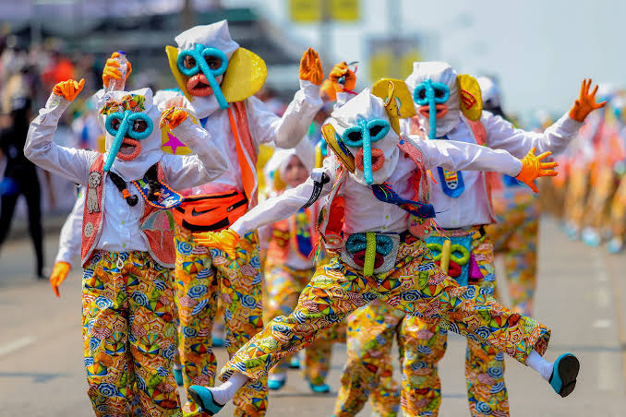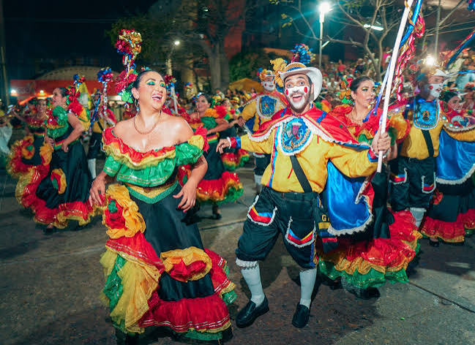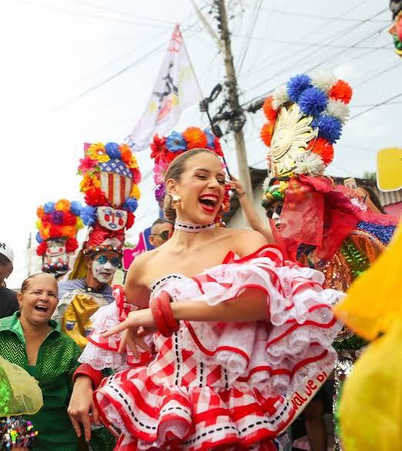

ITINERARIO
Día 1. 5 de febrero 2027 – Barranquilla| Traslado de llegada
Asistencia en el Aeropuerto Internacional Ernesto Cortissoz y traslado hacia hotel en Barranquilla.
Alojamiento.

Día 2. 6 de febrero 2027 – Barranquilla| Batalla de flores
Desayuno en el hotel.
A la hora programada, nos dirigiremos al punto de encuentro para disfrutar del desfile más emblemático del Carnaval de Barranquilla: la Batalla de Flores. Este gran desfile, encabezado por la Reina del Carnaval, presenta un espectacular recorrido de carrozas, comparsas, cumbiambas, disfraces y grupos folclóricos que llenan de color y alegría la Vía 40.
Durante el recorrido, podremos admirar la creatividad y el talento de los artistas y bailarines que animan el desfile, en un ambiente lleno de música, tradición y cultura. La Batalla de Flores, creada en 1903 por iniciativa del general Heriberto Arturo Vengoechea, conmemora el fin de la Guerra de los Mil Días y simboliza la transformación de “las balas por las flores”.
Alojamiento.
Vehículo a disposición para salir en cualquier momento del desfile
Asistencia en el hotel 10:00 a.m. | Regreso 4:30 p.m.
Recomendación llevar ropa fresca, protector solar, sombrero y mantenerse hidratado durante el evento.

Día 3. 7 de febrero 2027 – Barranquilla| Gran Parada de Tradición
Desayuno en el hotel.
A la hora programada, partiremos hacia la Vía 40 para disfrutar de uno de los eventos más representativos del Carnaval de Barranquilla: la Gran Parada de Tradición y Folclor, instituida en 1967. Este desfile reúne la esencia cultural y musical del Caribe colombiano.
Durante el recorrido, apreciaremos las presentaciones de grupos folclóricos tradicionales, cumbiambas y comparsas, quienes llenan las calles de ritmo, color y alegría. A diferencia de otros desfiles, aquí no participan carrozas ni grandes equipos de sonido, lo que permite disfrutar plenamente de la danza, la música y las raíces del carnaval en su forma más auténtica.
Alojamiento.
Vehículo a disposición para salir en cualquier momento del desfile.
Asistencia en el hotel 11:30 a.m. | Regreso 4:30 p.m.
Recomendación llevar ropa fresca, protector solar, sombrero y mantenerse hidratado durante el evento.

Día 4. 8 de febrero 2027 – Barranquilla| Gran parada de comparsas
Desayuno en el hotel.
A la hora programada, partiremos hacia la Vía 40 para disfrutar de la Gran Parada de Comparsas. En este colorido desfile se pueden apreciar majestuosas carrozas, disfraces llenos de brillo y creatividad, y un derroche de música, ritmo y alegría. Durante el recorrido, seremos testigos de un espectáculo lleno de mezclas coreográficas que combinan lo tradicional con lo moderno, lo local con lo internacional. Los bailarines y comparsas presentan ritmos de diversas nacionalidades como la salsa, la champeta, el reguetón, la samba, y la música electrónica, fusionados con sonidos autóctonos como la cumbia, el porro, el mapalé, el son de negro y el merecumbé.
Vehículo a disposición para salir en cualquier momento del desfile.
Asistencia en el hotel 11:30 a.m. | Regreso 5:00 p.m.
Recomendación llevar ropa fresca, protector solar, sombrero y mantenerse hidratado durante el evento.

Día 5. 9 de febrero 2027 – Barranquilla| Traslado de salida
Asistencia en el hotel en Barranquilla y traslado hacia el Aeropuerto Internacional Ernesto Cortissoz.

INCLUYE
- 4 noches de alojamiento en habitación estándar en Barranquilla.
- Desayunos diarios en el hotel seleccionado.
- Traslados Aeropuerto – hotel – Aeropuerto en servicio privado.
- Boleta palco preferencial para Batalla de Flores.
- Boleta palco preferencial para Gran Parada de Tradición.
- Boleta palco preferencial para Gran Parada de Comparsas.
- Traslado hotel – palco – hotel en durante los días 2, 3 y 4, en servicio compartido.
Cortesía:
Asistencia de viaje Terrawind con cobertura de US$ 50,000.
Seguro hogar AIG.

NO INCLUYE
- Boleto aéreo.
- Alimentación no mencionada.
- Servicios no especificados.
- Propinas a maleteros y servicios del hotel.
- Gastos no especificados y gastos de índole personal.
- Entradas a monumentos, a visitas no especificadas.
- IVA del 19% sobre alojamiento, exento para extranjeros que tengan el sello de ingreso de migración por viaje de turismo a Colombia.
- Seguro hotelero.
- Gastos médicos.
- Excesos de equipaje para los traslados. Solo se contempla una maleta de 23kg por persona.

PRECIO POR PERSONA DESDE
FORMA DE PAGO | HOTEL | CATEGORÍA | SENCILLA | DOBLE | TRIPLE
P.V.P. | Barranquilla Plaza o similar | Turista | $ 5.454 | $ 3.029 | $ 2.331
EFECTIVO | Barranquilla Plaza o similar | Turista | $ 5.158 | $ 2.865 | $ 2.204
P.V.P. | GHL Grand Barranquilla o similar | Turista Superior | $ 6.535 | $ 3.558 | $ 2.905
EFECTIVO | GHL Grand Barranquilla o similar | Turista Superior | $ 6.180 | $ 3.364 | $ 2.748
P.V.P. | Faranda Collection Barranquilla o  similar | Primera | $ 6.450 | $ 3.515 | $ 2.709
EFECTIVO | Faranda Collection Barranquilla o  similar | Primera | $ 6.099 | $ 3.324 | $ 2.562

NOTAS IMPORTANTES:
- Precios incluyen todos los impuestos locales IVA e ISD.
- En caso de traslados en horario nocturno/madrugada puede aplicar un suplemento para realizar el servicio.
- Precios cotizados en base a grupo de viaje de 2 pasajeros, si la cantidad de pasajeros disminuye o aumenta, se recotiza (consultar).
- Todos los precios están sujetos a cambio sin previo aviso.
- Hasta no efectuar reserva en firme, no podemos confirmar ni garantizar tarifas/disponibilidad de los servicios antes cotizados.
- El orden de estas actividades puede variar por situaciones externas en destino por lo cual, nuestro operador informará al cliente.
- Documentos de viaje como Visas requeridas y pasaporte vigente son responsabilidad del pasajero y o su agencia de viajes.
- Como regla general, check in: 15h00pm y check out: 11h00am.
- Hoteles pueden cobrar resort fee.
- Las tarifas cotizadas están sujetas a cambios sin previo aviso por variaciones en la TRM, ajustes en las tarifas de los proveedores y/o modificaciones en la legislación colombiana relacionadas con los impuestos aplicables.
- Nuestras opciones comienzan con alojamientos en categoría turista. En caso de requerirse una categoría inferior, podrá evaluarse bajo solicitud; sin embargo, nuestra prioridad es garantizar la calidad y el servicio a través de nuestros proveedores a partir de la categoría turista.
- Como operador turístico, actuamos únicamente como intermediarios entre nuestros pasajeros y las aerolíneas. Por lo tanto, no asumimos responsabilidad por cambios, retrasos, reprogramaciones o cancelaciones de vuelos que pudieran generarse por decisión de la aerolínea o por factores externos a nuestra gestión.
- Cualquier modificación en los itinerarios aéreos, políticas de equipaje, horarios o condiciones del servicio será manejada de acuerdo con las disposiciones establecidas directamente por la aerolínea. No obstante, estaremos siempre dispuestos a brindar apoyo y asistencia para gestionar la información correspondiente y orientar a nuestros pasajeros en los procesos necesarios.
- Nuestras opciones comienzan con alojamientos en categoría turista. En caso de requerirse una categoría inferior, podrá evaluarse bajo solicitud; sin embargo, nuestra prioridad es garantizar la calidad y el servicio a través de nuestros proveedores a partir de la categoría turista.
- Las tarifas para niños en alojamientos y actividades varían según la edad del menor y las políticas de cada proveedor. Se recomienda validar las condiciones al momento de la reserva.
- De manera general, las tarifas de niños aplican para un máximo de dos (2) menores compartiendo habitación con sus padres (2 adultos). En caso de que viaje un (1) menor con un (1) solo adulto, el adulto deberá asumir el suplemento correspondiente a una habitación doble. Estas condiciones pueden variar según cada alojamiento, por lo que deberán confirmarse en cada caso específico.
- Puntos Elite desde $10, aplica sólo para pago Local.
- Se paga comisión del 10% partiendo de la base antes de impuestos.

